# HALAMAN JUDUL



**PENGEMBANGAN SISTEM INFORMASI SIAGA BENCANA DI KOTA SEMARANG MENGGUNAKAN BOT TELEGRAM**

Tugas Akhir

disusun sebagai salah satu syarat

untuk memperoleh gelar Ahli Madya

Program Studi Statistika Terapan dan Komputasi

Oleh

Wahyu Prasojo

4112316025

**JURUSAN MATEMATIKA**

**FAKULTAS MATEMATIKA DAN ILMU PENGETAHUAN ALAM**

**UNIVERSITAS NEGERI SEMARANG**

**2020**

# PERNYATAAN

Saya menyatakan bahwa tugas akhir ini bebas plagiat, dan apabila dikemudian hari terbukti terdapat plagiat dalam tugas akhir ini, maka saya bersedia menerima sanksi sesuai ketentuan perundang-undangan.

Semarang,

Wahyu Prasojo

4112316025

# HALAMAN PENGESAHAN

Tugas akhir yang berjudul

Pengembangan Sistem Informasi Siaga Bencana di Kota Semarang Menggunakan Bot Telegram

Disusun oleh:

Wahyu Prasojo

4112316025

telah dipertahankan dihadapan sidang Panitia Ujian Tugas Akhir FMIPA UNNES pada tanggal:

Ketua Sekretaris

Dr. Sugianto, M.Si. Dr. Mulyono, M.Si.

NIP 196102191993031001 NIP 197009021997021001

Penguji Pembimbing

Amidi, S. Si., M. Pd. Dr. Iqbal Kharisudin, M.Sc.

NIP 198703012014041001 NIP 197908052005011003

# MOTTO

*Untuk apa ilmu yang kau dapatkan?*

*Jika tidak untuk mu,*

*Jika tidak untuk membantu mu, kelak.*

# PERSEMBAHAN

Dengan mengucap rasa syukur Alhamdulillah kepada Allah SWT, atas segala karunia-Nya tugas akhir ini kupersembahkan kepada:

1. Almarhum Ayah, Almarhum Kakak, Ibu, dan Adikku tercinta yang senantiasa memberikanku inspirasi, semangat, dukungan dan doa agar diberikan kemudahan dalam segala urusanku termasuk dalam menyelesaikan tugas akhir ini.
2. Bapak Dr. Iqbal Kharisudin, M. Sc. Dosen pembimbing yang senantiasa membimbing saya hingga akhir.
3. Almamaterku, dan kawanku.

# PRAKATA

Alhamdulillah, puji syukur penulis panjatkan kehadirat Allah SWT, karena atas rahmat, nikmat dan karunia-Nya penulis dapat menyelesaikan Tugas Akhir dengan judul **“Pengembangan Sistem Informasi Siaga Bencana di Kota Semarang Menggunakan Bot Telegram.”**

Penulis menyadari dalam penulisan Tugas Akhir ini tidak lepas dari bantuan, motivasi serta dorongan semangat dari beberapa pihak. Oleh karena itu penulis menyampaikan rasa hormat dan terima kasih kepada:

1. Prof. Dr. Fathur Rohman, M.Hum., selaku Rektor Universitas Negeri Semarang yang telah memberikan kesempatan penulis untuk melanjutkan studi.
2. Dr. Sugianto, M.Si., selaku Dekan Fakultas Matematika dan Ilmu Pengetahuan Alam Universitas Negeri Semarang.
3. Dr. Mulyono, M.Si., selaku Ketua Jurusan Matematika FMIPA Universitas Negeri Semarang.
4. Dr. Iqbal Kharisudin, M. Sc., selaku Ketua Prodi Statistika Terapan dan Komputasi FMIPA Universitas Negeri Semarang.
5. Dr. Iqbal Kharisudin, M. Sc., selaku dosen pembimbing yang telah memberikan petunjuk, bimbingan dan masukannya selama penyusunan Tugas Akhir ini.
6. Bapak dan Ibu dosen Jurusan Matematika Universitas Negeri Semarang yang telah memberikan bekal ilmu yang bermanfaat kepada penulis.
7. Almarhum Ayah, Almarhum Kakak, Ibu, dan Adikku tercinta yang senantiasa memberikanku inspirasi, semangat, dukungan dalam menyelesaikan Tugas Akhir.
8. Teman-teman Staterkom 2016, teman-teman CLIC Stories, teman-teman HIMAYAT, teman-teman Kos Banana, teman-teman Himatika, teman-teman Telegram Bot PHP Indonesia, dan teman mahasiswi yang telah memberikan bantuan konsumsi, saran, dan semangat yang banyak kepada penulis.
9. Bapak dan Ibu Kos yang tidak jarang menghubungi penulis agar melunasi administrasi listrik dan wifi tiap bulan.
10. Aplikasi Zoom, Whatsapp, Google Drive, By.U, IndiHome, Quota gratis jatah Unnes yang telah memperlancar komunikasi dengan dosbing selama pandemi.
11. Ruangan kos 3x4 yang selalu menaungi penulis dikala senang, sedih, bahagia, galau, semua ekspresi terekam olehnya.
12. Semua pihak yang telah membantu penulis dalam penyusunan Tugas Akhir.

Semoga bantuan, motivasi, serta dorongan semangat yang telah diberikan kepada penulis dapat bermanfaat dan mendapat pahala dari Allah SWT. Penulis menyadari bahwa masih banyak keterbatasan pengetahuan dan kemampuan yang penulis miliki. Penulis mengharapkan kritik dan saran yang bisa membangun penelitian-penelitian yang lain. Semoga tugas akhir ini dapat berguna dan bermanfaat bagi pembaca.

Semarang,

Penulis

# ABSTRAK

Prasojo, Wahyu. 2020. *Pengembangan Sistem Informasi Siaga Bencana di Kota Semarang Menggunakan Bot Telegram*. Tugas Akhir. Jurusan Matematika Fakultas Matematika dan Ilmu Pengetahuan Alam Universitas Negeri Semarang. Pembimbing Dr. Iqbal Kharisudin, M.Sc.

**Kata Kunci:** Sistem Informasi, Telegram, *Chatbot*

Aplikasi telegram memiliki fungsi yang sangat banyak, mulai dari fungsi untuk berkomunikasi dasar seperti kirim terima teks juga dapat dengan suara, selain dari pada itu juga dapat berbagi pakai data seperti video, file berekstensi khusus, dan lain sebagainya. Fungsi dari telegram yang cukup menarik adalah sebagai pengembang kita dapat membuat otomatisasi yang dapat membantu operator menggantikan suatu pekerjaan, layanan tersebut dalam telegram disebut bot. Telegram bot ini merupakan sebuah akun otomatisasi yang dibuat oleh pengembang, botdapat menjalankan tugas-tugas atau perintah yang telah ditentukan sebelumnya dan tidak akan memproses perintah yang tidak dikenal.

Tujuan dalam penelitian ini untuk membantu BPBD Kota Semarang dalam menyampaikan informasi terkait bencana di Kota Semarang agar masyarakat dapat dengan mudah mengetahui kondisi bencana yang sedang atau telah terjadi di Kota Semarang dan membantu BPBD dalam mendistribusikan informasi kondisi bencana dengan mudah kepada masyarakat di Kota Semarang. Informasi yang disampaikan berupa berita terbaru terkait bencana dan kegiatan yang dilakukan oleh BPBD Kota Semarang serta informasi kontak resmi BPBD Kota Semarang, informasi ini disampaikan melalui bot telegram BPBD Kota Semarang untuk warga Kota Semarang yang mengaksesnya melalui aplikasi telegam.

Kesimpulan dari hasil pengembangan sistem informasi ini adalah masyarakat dapat mendapatkan informasi terkait bencana, kegiatan, dan informasi kontak resmi dengan mengakses bot telegram BPBD Kota Semarang. Dalam bot telegram BPBD Kota Semarangterdapat menu yang dapat diakses seperti kabar terbaru dari BPBD Kota Semarang, informasi cuaca, *link* menuju *website* BPBD Kota Semarang, akun-akun resmi BPBD Kota Semarang, serta kontak untuk memberikan pesan, saran, ataupun kabar bencana ke BPBD Kota Semarangmelalui kontak Whatsapp yang telah tersedia di bot telegram BPBD Kota Semarang. Adanya bottelegram tersebut dapat membantu masyarakat dalam memperoleh informasi terkait kondisi bencana di Kota Semarang hal ini dibuktikan dengan rating perolehan hasil pada kuesioner yaitu sebesar 3,96 dari 5. Kesesuaian informasi pada bot telegram ini mendapatkan perolehan rating sebanyak 3,91 dari 5. Masyarakat merasa perlu untuk memberitahukan bot telegram BPBD Kota Semarang ini ke orang lain karena bisa membantu mendapatkan informasi terkait bencana di Kota Semarang.

# DAFTAR ISI

HALAMAN JUDUL i

PERNYATAAN ii

HALAMAN PENGESAHAN iii

MOTTO iv

PERSEMBAHAN iv

PRAKATA v

ABSTRAK vii

DAFTAR ISI viii

DAFTAR GAMBAR x

DAFTAR LAMPIRAN xi

BAB 1 PENDAHULUAN 1

1.1. Latar Belakang 1

1.2. Rumusan Masalah 4

1.3. Tujuan 5

1.4. Manfaat 5

1.5. Batasan Masalah 6

BAB 2 TINJAUAN PUSTAKA 7

2.1. Sistem Informasi 7

2.2. Kecerdasaan Buatan 10

2.3. PHP: Hypertext Preprocessor 12

2.3.1. Kelebihan 13

2.3.2. Kekurangan 14

2.4. Telegram 14

2.4.1. Fasilitas pada telegram 15

2.4.2. Manfaat penggunaan telegram 15

*2.5.* *Chatbot*  16

2.6. Siaga Bencana 17

2.7. Kerangka Berpikir 18

BAB 3 DESAIN DAN METODE PENELITIAN 21

3.1. Desain Aplikasi 21

3.2. Metode Penelitian 22

3.3. Langkah-Langkah Pembuatan Bot Telegram 24

3.4. Membangun Mesin Bot Telegram Menggunakan PHP 30

BAB 4 HASIL DAN PEMBAHASAN 35

4.1. Implementasi 35

4.1.1. Halaman Awal Bot 35

4.1.2. Menu-Menu Bot 36

4.2. Pembahasan 39

BAB 5 PENUTUP 41

5.1. Simpulan 41

5.2. Saran 42

DAFTAR PUSTAKA 43

LAMPIRAN 45

# DAFTAR GAMBAR

Gambar 2.1 Sistem pemesanan tiket pesawat terbang dapat dilakukan dengan mudah melalui internet 8

Gambar 2.2 Contoh sistem point-of-sale POS pada swalayan 9

Gambar 2.3 Sistem layanan akademis kampus Unnes 9

Gambar 2.4 Kerangka Berpikir 20

Gambar 3.1 Use Case Diagram 22

Gambar 3.2 Flowchart Proses Bot 23

Gambar 3.3 Aplikasi telegram pada PlayStore 24

Gambar 3.4 Tampilan awal Telegram 25

Gambar 3.5 Permintaan nomor telepon untuk masuk atau daftar akun telegram 25

Gambar 3.6 Verifikasi nomor telepon melalui kode yang dikirim via SMS 26

Gambar 3.7 Tampilan awal telegram setelah log in 26

Gambar 3.8 Opsi pencarian pada telegram 27

Gambar 3.9 Akun @botfather telah terverifikasi 27

Gambar 3.10 Tampilan awal BotFather 28

Gambar 3.11 Menu utama pada BotFather 28

Gambar 3.12 Mengirim perintah untuk membuat bot baru 28

Gambar 3.13 Pemberian nama bot 29

Gambar 3.14 Pemberian username unik pada bot 29

Gambar 3.15 Bot telah selesai diciptakan dan keterangan token 29

Gambar 3.16 Tampilan awal bot BPBD Semarang 30

Gambar 4.1 Tampilan awal bot dan menu utama 35

Gambar 4.2 Menu utama 36

Gambar 4.3 Sub-menu Kabar Terbaru: Bencana dan kanal BPBD Semarang menampilkan kabar terbaru 36

Gambar 4.4 Sub-menu Kabar Terbaru: Cuaca 37

Gambar 4.5 Sub-menu Website 37

Gambar 4.6 Laman web BPBD Kota Semarang 38

Gambar 4.7 Sub-menu Sosial Media 38

Gambar 4.8 Sub-menu Contact 39

# DAFTAR LAMPIRAN

Lampiran 1 Hasil kuisioner 45

# BAB 1 PENDAHULUAN

## Latar Belakang

Teknologi sangatlah penting dalam peranan kehidupan manusia, teknologi mampu membantu manusia dalam melakukan pekerjaan-pekerjaan mudah hingga yang tergolong rumit, pada zaman sebelum komputer digunakan, manusia telah mengenal dan menggunakan teknologi dalam kehidupannya sehari hari baik untuk pekerjaan ringan maupun yang rumit, sebagai contoh teknologi yang dapat mengubah dunia saat itu sebelum komputer diciptakan adalah teknologi komunikasi melalui telepon. Saat telepon diciptakan oleh Antonio Meucci pada abad ke-19, dan kemudian disempurnakan oleh Alexander Graham Bell, telepon sangat mengubah peradaban manusia, dengan adanya telepon, komunikasi antar manusia semakin mudah dan reliabel. Setelah digunakannya telepon sebagai alat komunikasi, perkembangan teknologi pun semakin maju, ditandai dengan penemuan komputer pada abad ke-20 dengan diikuti Perang Dunia Kedua yang kemudian menjadi alat yang dapat membantu manusia dalam melakukan pekerjaan rumit sekalipun, walaupun ketika itu komputer masih digunakan untuk keperluan pemerintah. Namun pada awal abad ke-21 komputer menjadi perangkat yang banyak digunakan oleh masyarakat karena kecanggihannya dan manfaatnya dalam menunjang pekerjaan seperti pengolahan dokumen, monitoring, pembuatan fasilitas, dan tentu saja berbagi informasi dengan berkomunikasi.

Dengan memanfaatkan kemampuan teknologi saat ini, pengguna komputer dapat memberi dan menerima informasi secara mudah, menggunakan perangkat komputer pengguna pun dapat menciptakan perangkat yang dapat memberikan informasi kepada pengguna lain, dalam hal ini perangkat yang dimaksud adalah perangkat lunak. Perangkat lunak dapat diciptakan menggunakan suatu program komputer dengan menggunakan bahasa pemrograman tertentu, saat ini sangat banyak program komputer yang dapat digunakan untuk menciptakan perangkat lunak atau yang sering kita kenal dengan nama aplikasi, baik aplikasi ponsel,

komputer laptop, maupun aplikasi yang dapat digunakan di beberapa sistem operasi yang berbeda atau lintas platform.

Peranan sistem teknologi informasi telah banyak bergeser sejak dari awalnya. Mulai dari peranannya untuk efisiensi, yaitu menggantikan manusia dengan teknologi informasi yang lebih efisien sampai ke peranannya untuk efektifitas yaitu menyediakan informasi untuk pengambilan keputusan manajemen yang efektif (Jogiyanto, 2005). Sistem informasi dapat merupakan kombinasi teratur apapun dari manusia, perangkat keras, perangkat lunak, jaringan komunikasi, dan sumber daya data yang mengumpulkan, mengubah, dan menyebarkan informasi dalam sebuah organisasi. Manusia bergantung pada sistem informasi untuk berkomunikasi antara satu sama lain dengan menggunakan berbagai jenis perangkat keras, perintah dan prosedur pemrosesan informasi atau perangkat lunak, saluran komunikasi (jaringan), dan data yang disimpan (sumber daya data) (O'Brien, 2005).

Aplikasi sosial media saat ini sudah banyak yang mendukung kecanggihan lintas platform, seperti yang sering kita gunakan, aplikasi *Whatsapp, Line,* Telegram*, Twitter, Facebook,* dan lain sebagainya merupakan aplikasi yang dapat kita gunakan untuk berbagi informasi baik itu secara personal, personal ke personal, maupun personal ke publik. Beberapa aplikasi tersebut memungkinkan penggunanya menambahkan kemampuan khusus agar dapat lebih mempermudah dalam penyampaian informasi, hal tersebut misalnya jika ada suatu lembaga pemerintah ingin menyampaikan informasi kepada pengguna aplikasi tersebut dengan sering maka diperlukan aplikasi tambahan yang dapat mempermudah penyampaian informasinya secara teratur, dalam pembahasan ini aplikasi yang digunakan untuk penyebaran informasi adalah telegram, karena dengan pertimbangan bahwa aplikasi tersebut merupakan aplikasi yang bersifat gratis dan terbuka bagi para penggunanya untuk mengembangkan aplikasi agar mempermudah penyampaian informasi.

Di dalam aplikasi telegram terdapat keistimewaan bagi penggunanya yang ingin mengembangkan aplikasi elegram sebagai media penyampaian informasi yang cepat dan tepat. Keistimewaan tersebut memungkinkan pengguna yang dalam hal ini adalah lembaga dapat menyampaikan informasi secara instan kepada pengguna lain atau masyarakat yang mengaksesnya, keistimewaan tersebut dapat diterapkan dengan menggunakan bottelegram, bottelegram merupakan robot yang dibuat oleh pengembang yang diprogram dengan instruksi instruksi tertentu untuk menjalankan serangkaian perintah yang diberikan oleh pengguna atau dalam hal ini adalah masyarakat, bottelegrammerupakan akun yang dikembangkan oleh pengguna yang dioperasikan oleh program yang memiliki Kecerdasan Buatan.

Dengan begitu, penyampaian dan penerimaan informasi menjadi sangat mudah karena dengan bottelegram akun tersebut dapat dihubungkan ke platform lain seperti laman web daring, sosial media, dan kanal *YouTube*, dengan tujuan pengguna dalam hal ini masyarakat mendapat informasi secara instan jika pemerintah memberikan pembaruan tentang informasi siaga bencana alam.

Kota Semarang merupakan daerah yang memiliki bentang alam yang indah dan juga memiliki budaya serta masyarakat yang sangat beragam, karakteristik wilayah Kota Semarang memiliki dataran rendah perkotaan, perbukitan, dan pantai. Maka dari itu terdapat beberapa potensi bencana alam maupun bencana non alam, oleh karena itu sangat banyak informasi yang dapat kita dapatkan, Informasi tersebut dapat dimanfaatkan menjadi berbagai macam fasilitas seperti data kependudukan, data pariwisata, infografis, dan berbagai hal lain. Berbagai macam informasi yang didapatkan melalui media cetak, seperti koran, pamflet, leaflet, ataupun media informasi yang disediakan lembaga untuk publik. Perkembangan teknologi memungkinkan penyebaran informasi melalui media daring sangat memudahkan akses masyarakat untuk mengetahui informasi secara cepat dan tepat hanya dengan melalui perangkat komputer pemiliknya.

Berdasarkan penelitian yang dilakukan oleh (R, Andre, Ardiansyah, & Imamah, 2018) tentang Aplikasi *chatbot MILKI* BOTyang terintegrasi dengan *web cms* untuk *customer service* pada UKM MINSU. Hasil penelitian tersebut dapat disimpulkan bahwa aplikasi yang dihasilkan merupakan sebuah sistem aplikasi *customer service*  berbasis *chatbot*. Sistem ini dapat menggantikan peran manusia sebagai tugas *customer service*.

Wijaya, Rusli, Rany, Fryonanda meneliti tentang Membangun aplikasi *chatbot*  berbasis *web*  pada CV. Unomax Indonesia. Hasil penelitian tersebut menyimpulkan bahwa aplikasi *chatbot* telah berhasil menanggapi pertanyaan pelanggan dengan cepat, aplikasi *chatbot* memberikan informasi mengenai CV. Unomax Indonesia, sehingga pelanggan lebih dimudahkan, juga aplikasi *chatbot*  mampu menanggapi pertanyaan dengan cepat.

Penelitian yang dilakukan oleh (Maulayya, Arifin, & Hariono, 2019) tentang Rancang bangun “Telegram Bot API” untuk layanan sistem informasi akademik Unwaha menggunakan metode *long polling*. Dari hasil penelitian tersebut, disimpulkan bahwa memanfaatkan pesan instan sebagai alternatif yang efisien untuk mempermudah mahasiswa dalam mendapatkan informasi seputar akademik dimana dan kapan saja, dengan menggunakan aplikasi sistem informasi berbasis bot telegram, mahasiswa dapat lebih mudah dan cepat didalam mendapatkan informasi akademik.

Berdasarkan latar belakang tersebut, maka dilakukan penelitian yang berjudul **“PENGEMBANGAN SISTEM INFORMASI SIAGA BENCANA DI KOTA SEMARANG MENGGUNAKAN BOT TELEGRAM”**.

## Rumusan Masalah

Masalah yang dikaji dalam tugas akhir ini adalah sebagai berikut.

1. Bagaimana cara untuk mengetahui kondisi bencana di Kota Semarang dengan mengakses aplikasi telegram?
2. Apa sajakah informasi yang bisa didapat jika kita mengakses bot tersebut melalui aplikasi telegram?
3. Apakah dengan adanya bottelegram tersebut dapat membantu masyarakat dalam memperoleh informasi terkait kondisi bencana di Kota Semarang?

## Tujuan

Tujuan yang ingin dicapai melalui penelitian ini adalah sebagai berikut.

1. Untuk mengembangkan aplikasi telegram dengan membuat bot telegram layanan masyarakat di Kota Semarang.
2. Untuk menambah fasilitas informasi pada sistem layanan masyarakat di Kota Semarang.
3. Agar masyarakat dapat dengan mudah mengetahui kondisi bencana yang sedang atau telah terjadi di Kota Semarang.
4. Untuk membantu BPBD dalam mendistribusikan informasi kondisi bencana dengan mudah kepada masyarakat di Kota Semarang.

## Manfaat

Adapun manfaat tugas akhir ini adalah sebagai berikut.

1. Bagi mahasiswa, menerapkan ilmu pengetahuan yang telah diperoleh selama di bangku perkuliahan dan memberi pengetahuan kepada mahasiswa mengenai penerapan ilmu informatika itu sangat luas serta menunjang persiapan untuk terjun ke dunia kerja.
2. Bagi Jurusan Matematika, dapat dijadikan sebagai bahan studi kasus bagi pembaca dan acuan bagi mahasiswa, dapat dijadikan sebagai referensi bagi pihak perpustakaan dan bahan bacaan yang dapat menambah ilmu pengetahuan bagi pembaca.
3. Bagi instansi, dapat dijadikan sebagai bahan evaluasi dan masukan pemerintah agar lebih meningkatkan fasilitas informasi agar masyarakat dapat mengetahui dengan mudah kondisi alam atau non alam di Kota Semarang.
4. Bagi masyarakat, sebagai sarana informasi yang reliabel dalam memperoleh berita kondisi terbaru bencana di Kota Semarang.

## Batasan Masalah

Agar mendekati tujuan yang diharapkan, maka diperlukan pembatasan masalah sebagai berikut.

1. Dibatasi pada aplikasi dan bottelegram beserta teori-teori yang mendukung.
2. Studi kasus penelitian ini dibatasi yaitu penyampaian informasi bencana alam dan non alam dari bottelegram.

# BAB 2 TINJAUAN PUSTAKA

Dalam tinjauan pustaka, terdapat poin-poin pendukung dalam pembuatan botseperti, sistem informasi, kecerdasan buatan, telegram, *Chatbot*, Siaga Bencana, dan Kerangka Berpikir.

## Sistem Informasi

Sistem informasi merupakan suatu sistem yang tujuannya menghasilkan informasi. Sebagai suatu sistem, untuk dapat memahami sistem informasi, akan lebih baik jika konsep dari sistem itu dipahami terlebih dahulu. Demikian juga sebagai sistem penghasil informasi, maka konsep informasi perlu dipahami terlebih dahulu (Jogiyanto, 2005, p. 33). Sistem informasi merupakan suatu sistem di dalam organisasi yang mempertemukan kebutuhan pengolahan transaksi harian, mendukung operasi, bersifat manajerial dan kegiatan strategi dari suatu organisasi dan menyediakan pihak luar tertentu dengan laporan-laporan yang diperlukan. Tujuan dari sistem informasi adalah menghasilkan informasi. Informasi adalah data yang diolah menjadi bentuk yang berguna bagi para pemakainya. Sistem teknologi informasi memberikan lima peran utama di dalam organisasi, yaitu untuk efisiensi, efektivitas, komunikasi, kolaborasi, dan kompetitif.

Banyak aktivitas manusia yang berhubungan dengan sistem informasi. Tidak hanya di negara-negara maju, di Indonesia pun sistem informasi telah banyak diterapkan di mana-mana; di kantor, di pasar swalayan, hingga di bandara, dan bahkan di rumah ketika pemakai bercengkerama dengan dunia internet atau melalui ponsel. Entah disadari atau tidak, sistem informasi telah banyak membantu manusia. Berikut adalah beberapa contoh sistem informasi.

1. Sistem reservasi pesawat terbang digunakan dalam biro perjalanan untuk melayani pemesanan atau pembelian tiket maupun yang bersifat *online*. Gambar 2.1 memperlihatkan contoh sistem tersebut. Dengan menggunakan

aplikasi web, orang yang akan bepergian dengan pesawat terbang dapat membeli tiket ke situs maskapai penerbangan secara langsung.

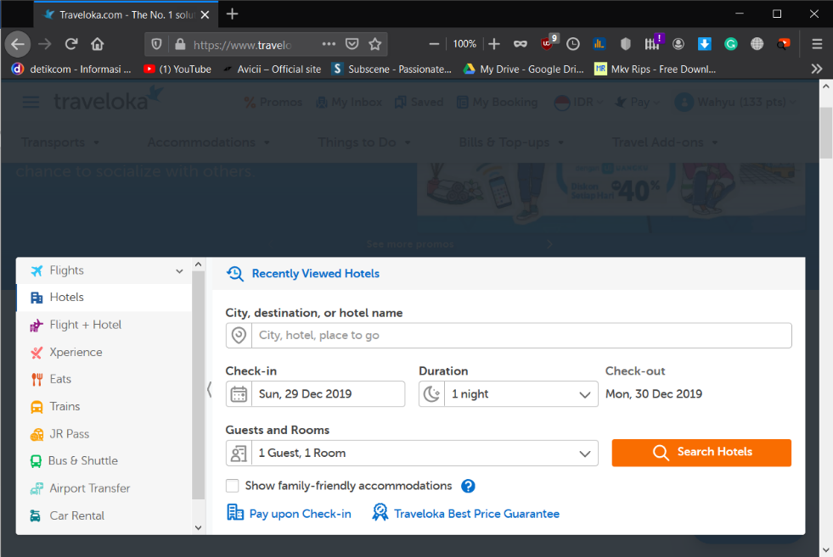

Gambar 2.1 Sistem pemesanan tiket pesawat terbang dapat dilakukan dengan mudah melalui internet

1. Sistem biometrik dapat mencegah orang yang tidak berwenang memasuki fasilitas-fasilitas rahasia atau mengakses informasi yang bersifat rahasia, dengan cara menganalisis sidik jari atau retina mata. Saat ni pembaca sidik jari bisa digunakan sebagai bagian sistem presensi karyawan.
2. Sistem *point-of-sale* / POS yang diterapkan pada kebanyakan pasar swalayan dengan dukungan pembaca *barcode* ditujukan untuk mempercepat layanan kepada pelanggan dan memungkinkan persediaan barang bisa diketahui oleh petugas dengan cepat.

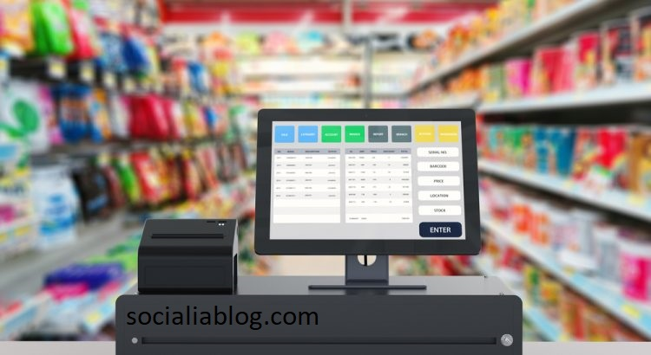

Gambar 2.2 Contoh sistem point-of-sale POS pada swalayan

1. Sistem telemetri atau pemantauan jarak jauh dapat membaca data melalui gelombang radio. Sistem seperti ini misalnya untuk mendapatkan suhu lingkungan pada gunung berapi atau memantau getaran pilar jembatan rel kereta api. Sistem seperti ini dapat segera melaporkan kejadian kejadian yang tidak normal.
2. Sistem layanan akademis berbasis web memunginkan mahasiswa memperoleh data akademis atau bahkan dapat mendaftarkan matakuliah-matakuliah yang diambil pada semester baru (Kadir, 2014).

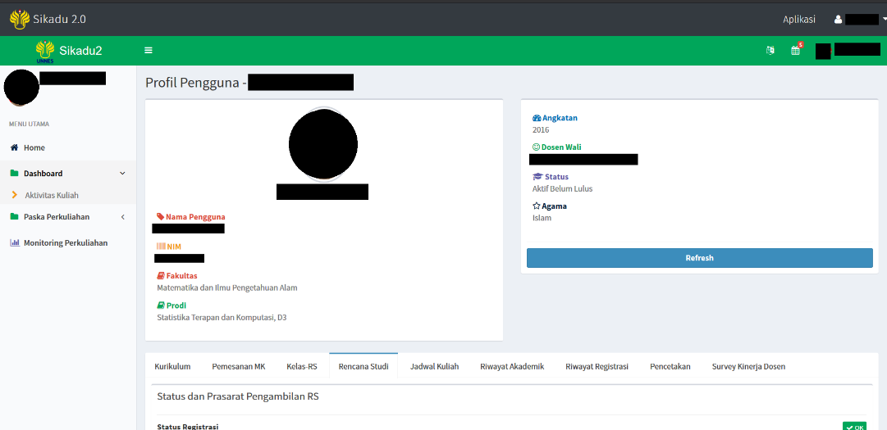

Gambar 2.3 Sistem layanan akademis kampus Unnes

## Kecerdasaan Buatan

Kecerdasan buatan merupakan salah satu bagian ilmu komputer yang membuat agar mesin (komputer) dapat melakukan pekerjaan seperti dan sebaik yang dilakukan oleh manusia (Wiyanti, 2018). Manusia cerdas dalam menyelesaikan permasalahan karena manusia mempunyai pengetahuan dan pengalaman. Pengetahuan diperoleh dari belajar, semakin banyak bekal pengetahuan yang dimiliki tentu akan lebih mampu menyelesaikan permasalahan. Tapi bekal pengetahuan saja tidak cukup, manusia juga diberi akal untuk melakukan penalaran, mengambil kesimpulan berdasarkan pengetahuan dan pengalaman yang dimiliki. Demikian juga agar mesin bisa cerdas (bertindak seperti dan sebaik manusia) maka harus diberi bekal pengetahuan, sehingga mempunyai kemampuan untuk menalar. Untuk membuat aplikasi kecerdasaan buatan ada 2 bagian utama yang sangat dibutuhkan, yaitu sebagai berikut.

1. Basis pengetahuan (*Knowledge Base*), bersifat fakta-fakta, teori, pemikiran dan hubungan antar satu dengan yang lainnya.
2. Motor inferensi (*Inference Engine*), kemampuan menarik kesimpulan berdasarkan pengetahuan dan pengalaman.

Cabang-cabang kecerdasan buatan, antara lain:

1. *logical*

Merupakan logika (matematis) yang merepresentasikan sekumpulan fakta dan tujuan ruang keadaan.

1. *search*

Pencarian keadaan baru dari keadaan sekarang yang akan menentukan pergerakan, dibagi menjadi 2 yaitu:

* blind search: depth-first search, breadth-first search
* heuristic search: generate & test, hill climbing, best-first search

1. *representation*

Merupakan gambaran fakta-fakta (pengetahuan) dalam ruang keadaan, contohnya sebagai berikut:

* logika (proposisi & predikat)
* tree
* jaringan semantik
* frame
* naskah
* kaidah produksi

1. *pattern recognition*

Pengenalan & pencocokan suatu pola terhadap sekumpulan pola, contoh:

* pengolahan bahasa alami
* jaringan syaraf tiruan

1. *interference*

Kemampuan untuk menarik kesimpulan berdasarkan pengetahuan, contoh:

* *forward reasoning*
* *backward reasoning*
* *fuzzy interference system (FIS)*

1. *learning from experience*

Melakukan proses pembelajaran (pelatihan) dari pengetahuan atau pengalaman yang ada pada basis pengetahuan, contoh:

* jaringan syaraf tiruan

1. cabang cabang lain, seperti berikut:

* pengolahan bahasa alami *(Natural Language Processing)*
* robotika
* permainan
* persepsi

Keuntungan dan kerugian/kelemahan kecerdasan buatan adalah sebagai berikut.

1. Komputer masa depan akan memberikan kenikmatan, kenyamanan, dan kesenangan yang lebih bagi penggunanya, tetapi sebaliknya akan mendorong harga komputer menjadi semakin mahal. Hal-hal yang ditawarkan bagi para pengguna komputer Kecerdasan Buatan:

* akan bisa berkomunikasi dengan komputer dengan bahasa alami/bahasa manusia sehari-hari.
* akan terbebas dari keharusan belajar bahasa pemrograman dan sistem operasi.
* para pengguna komputer yang tidak terlatih sekalipun akan menghasilkan karya yang sangat berguna bagi kepentingannya dengan menggunakan komputer.
* menggunakan komputer akan tidak lebih sulit daripada menggunakan pesawat telepon.

1. Komputer akan menjadi semakin lebih berguna. Hal ini karena bidang-bidang masalah yang tadinya tidak dapat dipecahkan oleh komputer kini akan dapat dapat dipecahkan dengan teknik Kecerdasan Buatan.
2. Biaya pengembangan dan penelitian Kecerdasan Buatan sangat mahal.
3. Pengembangan aplikasi Kecerdasan Buatan merupakan hal yang sangat sulit dan diperlukan waktu yang sangat lama.
4. Masih sedikitnya perangkat lunak khusus untuk Kecerdasan Buatan. Padahal dengan perangkat lunak khusus ini, pekerjaan pembuatan dan pengembangan perangkat lunak Kecerdasan Buatan menjadi lebih mudah dan cepat.
5. Belum terciptanya antarmuka *(interface)* bahasa alami khusus untuk Kecerdasan Buatan.

Perangkat lunak Sistem Manajemen Basis Data (*DataBase Management System/DBMS)* merupakan salah satu tipe perangkat lunak konvensional pertama yang sudah bisa mengambil keuntungan dari terciptanya bahasa alami ini. Perangkat lunak DBMS ini bisa lebih cepat dan lebih mudah mengambil data yang disimpan dalam basis data tanpa harus menggunakan teknik pemrograman yang rumit.

## PHP: Hypertext Preprocessor

PHP singkatan dari PHP: Hypertext Prepocessor. PHP merupakan bahasa script yang dijalankan pada sisi server (SSS: Server Side Scripting). Database yang didukung PHP antara lain: MySQL, Informix, Oracle, Sybase, Solid, PostgreSQL, Generic ODBC. PHP adalah software Open Source, bebas untuk diunduh dan digunakan.

File PHP dapat berisi teks, tag HTML, dan Script PHP. File PHP dikembalikan ke browser dalam bentuk plain HTML. File PHP dapat berekstensi .php, .php3, atau .html.

Untuk menggunakan PHP harus menginstall terlebih dahulu web server Apache (atau IIS) pada komputer/server yang akan digunakan, serta menginstall PHP dan MySQL. Atau dapat menggunakan layanan hosting yang menyediakan dukungan terhadap PHP dan MySQL (Erawan, 2014). Adapun kelebihan dan kekurangan dari bahasa pemrograman PHP adalah sebagai berikut.

### Kelebihan

1. Komunitas yang besar

Tidak dapat dipungkiri bahwa komunitas PHP sangat besar dan tersebar diseluruh dunia. Di Indonesia saja ada banyak komunitas yang berafiliasi dengan PHP baik itu pembahasan PHP secara umum maupun pembahasan secara khusus misalnya tentang *framework*. Di *facebook* terdapat *group* PHP Indonesia yang membahas PHP secara umum, dan ada pula Symfony Framework Indonesia yang membahas secara khusus tentang *framework* Symfony. Tidak hanya itu, di Telegram, WhatsApp pun banyak *group* yang membahas tentang PHP.

1. Resources yang melimpah

Dikarenakan komunitasnya yang besar, tentu saja akan berdampak pada kemudahan mencari *resources* yang berhubungan dengan PHP baik itu permasalahan yang sering terjadi, *library*, *software*, *CMS* hingga *framework* PHP banyak sekali bertebaran dan dengan mudah dapat ditemukan dengan *googling*.

1. Mudah dipelajari

PHP adalah bahasa pemrograman sejuta umat. Hampir semua orang yang pernah bergelut dengan dunia *Web Deve*lopment pasti pernah menggunakannya atau setidaknya pernah sekedar mencobanya. Tutorial untuk memulai belajar PHP pun dengan mudah ditemukan dengan mengetikkan kata kunci pada mesin pencari.

1. Sederhana

Bahasa pemrograman PHP itu sederhana. Syntax-nya sangat sederhana dan mudah sekali dipelajari. Karena sangat sederhana, untuk memulai belajar PHP kita tidak perlu melakukan setting apapun, cukup install paket software seperti XAMPP atau WAMP maka Anda sudah dapat memulai belajar PHP

1. Mudah dan murah untuk *deployment*

Untuk men-*deploy* program PHP sangatlah mudah, kita cukup mengupload ke server hosting yang harga juga sangat terjangkau bahkan ada yang gratis.

### Kekurangan

1. *Weak type*

Bahasa pemrograman PHP dapat dibilang mempunyai kekurangan utama yaitu bahasa yang bersifat we*ak type* dimana sebuah variabel tidak memiliki tipe data sehingga menyulitkan ketika melakukan *debugging*. *Weak type* ini menyebabkan terjadinya *juggling* dimana sebuah variabel yang awalnya misal bernilai *integer* dapat berubah menjadi berisi nilai *string* atau bahkan tipe data lainnya.

1. Inkonsistensi API (*Application Programming Interface*)

API yang dimaksud adalah fungsi bawaan dari PHP yang menjadi interface atau tatap muka antara kita sebagai *developer* dan bahasa pemrograman PHP itu sendiri. Contoh paling mudah dari ketidakkonsistenan PHP adalah dalam hal penamaan fungsi misalnya antara fungsi *substr* dan *str_replace*.

## Telegram

Telegram atau perangkat lunak telegram merupakan aplikasi pengolah pesan instan yang memfokuskan pada kecepatan dan keamanan pesan yang dikomunikasikan. Telegram dapat digunakan pada semua perangkat dalam waktu yang sama, pesan akan tersinkron atau terhubung dengan lancar di sejumlah perangkat seperti ponsel pintar, tablet, atau komputer secara bersamaan. Dengan telegram, pesan yang dikirimkan dapat berupa teks, foto, video, dan file dari berbagai jenis (doc, zip, mp3, dsb), serta pengguna dapat membuat grup dalam skala anggota yang sangat banyak dengan maksimal 200.000 anggota orang atau *channel* untuk penyiaran yang tak terbatas.

Pengguna dapat mengirim pesan langsung kepada kontak teman yang terdaftar pada kontak hanya dengan menggunakan nama pengguna mereka, oleh karena itu, telegram seperti gabungan *SMS* dengan *E-Mail* dan dapat mengurus semua keperluan pengiriman dan penerimaan pesan pribadi ataupun bisnis penggunanya, selain itu aplikasi telegram pun mendukung panggilan suara yang telah terenkripsi *end-to-end* sehingga panggilan menjadi lebih aman dari kemungkinan serangan keamanan (Telegram, 2020).

### Fasilitas pada telegram

Fasilitas-fasilitas yang disediakan oleh aplikasi telegram adalah sebagai berikut.

1. Bebas berbagi pakai, telegram dapat dengan mudah diunduh dengan gratis dengan cara mengakses ke laman web telegram <https://telegram.org/> atau mengakses pusat unduhan aplikasi pada *smartphone* (Apple Appstore, Google Playstore)
2. Kirim terima pesan dengan gaya percakapan yang mudah dipahami
3. Grup dengan jumlah anggota maksimal 200.000 orang maupun *channel*
4. *Open Source*, telegram dapat dikembangkan untuk memperluas fungsi dasar komunikasi

### Manfaat penggunaan telegram

1. Gratis dan tanpa iklan, dibandingkan dengan aplikasi kirim terima pesan lain, telegram merupakan aplikasi yang memberikan kenyamanan akses secara gratis dan tanpa iklan agar pengguna nyaman dalam menggunakannya
2. Keamanan pesan terjamin, aplikasi telegram memberikan perlindungan data kepada pengguna karena pesan yang dikirim terenkripsi sehingga dapat meminimalisir kebocoran data maupun aman dari gangguan virus dari peretas
3. Anggota grup chat hingga 200000, jumlah yang sangat besar untuk anggota dalam 1 grup chat, jika dibandingkan dengan salah satu aplikasi lain, anggota grup chat hanya menampung 256 anggota
4. Aplikasi yang ringan, untuk aplikasi kirim terima pesan singkat, telegram merupakan salah satu aplikasi yang sangat ringan karena hanya membutuhkan kurang dari 50MB pada android, selain itu pula telegram tidak memerlukan banyak memori RAM pada perangkat
5. Cepat, manfaat lain dari ringannya aplikasi yang dijalankan yaitu performa yang dihasilkan menjadi cepat, dibandingkan WhatsApp, telegram relatif lebih cepat dalam transmisi pesan karena berbasis cloud computing, karenanya pula telegram hampir tidak menggunakan ruang penyimpanan dalam memori, kecuali data yang terunduh kemudian disimpan pada penyimpanan permanen.

## *Chatbot*

*Chatbot* berasal dari dua kata yaitu *chat* danbot. Dalam dunia komputer *chat* dapat diartikan sebagai kegiatan komunikasi yang menggunakan sarana teks. Sedangkan bot merupakan program yang memiliki sejumlah data yang diberi input akan menghasilkan output sebagai jawaban. Dari dua istilah di atas dapat diartikan bahwa *chatbot* adalah program komputer yang dapat melakukan percakapan melalui media teks. Percakapan dapat terjadi dengan manusia atau *chatbot* yang lain (Setiaji, Utami, & Fatta, 2013).

*Chatbot* adalah penerapan dari NLP *(Natural Language Processing)* yang merupakan salah satu cabang ilmu kecerdasan buatan yang berfokus pada pengolahan bahasa alami. Bahasa alami adalah bahasa yang secara umum digunakan oleh manusia dalam berkomunikasi satu sama lain (Russel & Norvig, 2010, p. 861). Menurut (Russel & Norvig, 2010) Bahasa yang diterima oleh komputer butuh untuk diproses dan dipahami terlebih dahulu supaya maksud dari pengguna dapat dipahami dengan baik oleh komputer. Pemrosesan bahasa alami sering dianggap sebagai cabang dari kecerdasan buatan dan bidang kajiannya bersinggungan dengan linguistik komputasional. Kemampuan *chatbot* untuk memahami bahasa alami manusia disebut dengan istilah NLU *(Natural Language Understanding)* yang merupakan bagian dari teknologi NLP (Raj, 2019).

## Siaga Bencana

Secara umum pengertian bencana adalah kejadian tiba-tiba atau musibah yang besar yang mengganggu susunan dasar dan fungsi normal dari suatu masyarakat atau komunitas (UNDP, 2007). Menurut Badan Nasional Penanggulangan Bencana (BNPB), Bencana alam adalah bencana yang diakibatkan oleh peristiwa atau serangkaian peristiwa yang disebabkan oleh peristiwa atau serangkaian peristiwa yang disebabkan oleh alam antara lain berupa gempa bumi, tsunami, gunung meletus, banjir, kekeringan, angin topan, dan tanah longsor. Berikut beberapa istilah tersebut berdasarkan UU No. 24 Tahun 2007 tentang Penanggulangan Bencana adalah sebagai berikut.

1. Risiko Bencana adalah potensi kerugian yang ditimbulkan akibat bencana pada suatu wilayah dan kurun waktu tertentu yang dapat berupa kematian, luka, sakit, jiwa terancam, hilangnya rasa aman, mengungsi, kerusakan atau kehilangan harta, dan gangguan kegiatan masyarakat.
2. Kerawanan adalah kondisi atau karakteristik geologis, hidrologis, klimatologis, geografis, sosial, budaya, politik, ekonomi, dan teknologi pada suatu wilayah untuk jangka waktu tertentu yang mengurangi kemampuan mencegah, merendam, mencapai kesiapan, dan mengurangi kemampuan untuk menanggapi dampak buruk bahaya tertentu.
3. Bahaya adalah suatu kejadian atau peristiwa yang dapat menimbulkan bencana. Bahaya juga merupakan suatu fenomena kejadian fisik yang potensial merusak atau aktivitas manusia yang kemungkinan dapat mengakibatkan terjadinya korban, kerusakan kepemilikan, kehancuran sosial ekonomi, atau degradasi lingkungan.
4. Kerentanan *(vulnerability)* adalah kondisi suatu masyarakat yang menyebabkan menjadi lemah dalam menghadapi bencana.

Oleh karena itu, bencana alam merupakan peristiwa yang terjadi ditimbulkan karena keadaan alam secara tidak terencana dan secara tiba tiba, oleh karena itu masyarakat diharapkan memiliki kesiapan dalam menghadapi bencana alam dalam kondisi apapun. Kesiapsiagaan terhadap bencana merupakan faktor yang sangatlah penting untuk meminimalisir korban. Akan tetapi, sikap kesiapsiagaan terhadap bencana belum menyeluruh pada seluruh masyarakat di Indonesia.

Dalam (Indriasari, 2016), dikatakan bahwa salah satu peristiwa bencana gempa bumi yang terjadi di Jogjakarta mendapati jumlah korban mencapai 5.716 orang tewas dan membuat banyak orang terperangkap di dalam rumah khususnya anak-anak dan orang tua karena terjadi di pagi hari sehingga mayoritas korban merupakan orang yang berusia lanjut dan anak-anak yang kemungkinan tidak sempat menyelamatkan diri ketika gempa belangsung. Hal ini memperlihatkan masih lemahnya kesiapsiagaan menghadapi bencana di Indonesia. Maka dari itu diperlukan upaya yang dapat mengurangi risiko bencana dengan meningkatkan kemampuan dalam menghadapi adanya ancaman bencana.

Dalam UU No. 8 Tahun 2010 tentang Penanggulangan Bencana pasal 1 ayat 24 dijelaskan bahwa penanggulangan bencana adalah serangkaian upaya untuk mengurangi risiko bencana, baik melalui pembangunan fisik maupun mental, dan peningkatan kemampuan menghadapi ancaman bencana. Upaya penanggulangan bencana menurut UU No. 8 Tahun 2010 dilakukan melalui:

1. perencanaan dan pelaksanaan penataan ruang yang berdasarkan pada analisis risiko bencana
2. pengaturan pembangunan, pembangunan infrastruktur, dan tata bangunan wajib menerapkan aturan standar teknis bangunan yang ditetapkan oleh instansi/lembaga yang berwenang untuk melindungi nilai-nilai arsitektur kedaerahan atau lokal
3. penyelenggaraan pendidikan, pelatihan, dan penyuluhan wajib menerapkan aturan standar teknis bangunan yang diterapkan oleh instansi/lembaga yang berwenang

## Kerangka Berpikir

Perancangan sistem informasi merupakan pengembangan sistem baru dari sistem lama yang ada, dimana masalah-masalah yang terjadi pada sistem lama di harapkan sudah teratasi pada sistem yang baru (Raymond, 2001). Penerapan sistem informasi dapat menjadi solusi yang tepat jika pada sistem yang diterapkan sebelumnya adalah sistem konvensional, tujuan dari dibuatnya sistem informasi adalah agar pelayanan yang diberikan oleh penyedia menjadi lebih cepat dan efisien.

Contoh penggunaan sistem informasi yang tepat seperti; swalayan yang awalnya menggunakan sistem konvensional mengalami masalah pada kecepatan pelayanan dan kurangnya pegawai sehingga pegawai yang bekerja pada swalayan tersebut harus memiliki tenaga dan waktu yang ekstra. Maka diperlukan sistem informasi yang efisien agar memudahkan kinerja pegawai swalayan, sistem tersebut dapat berupa website yang menyediakan berbagai pilihan produk yang disediakan oleh swalayan tersebut, atau berupa robot yang dapat membantu dalam transaksi pelanggan dan pegawai menjadi lebih cepat dan mudah.

Robot yang menjadi sistem informasi tersebut dapat berupa perangkat keras maupun lunak, dalam hal ini robot yang dimaksud adalah perangkat lunak kecerdasan buatan yang berupa aplikasi *Chatbot*. *Chatbot* menjadi sangat berguna belakangan ini karena mempermudah dalam manajemen informasi agar pengguna mendapatkan informasi terkait secara mudah dan cepat, *Chatbot* yang akan dibahas pada topik kali ini adalah *Chatbot* telegram. Dalam penelitian ini *Chatbot* telegram dipilih karena bot tersebut adalah bot modern yang paling mudah dibuat dibandingkan aplikasi penyedia layanan pesan instan seperti Facebook, Line, Whatsapp, dsb.



Gambar 2.4 Kerangka Berpikir

# BAB 3 DESAIN DAN METODE PENELITIAN

Pada subbab desain dan metode penelitian, dipaparkan bagaimana aplikasi didesain dan dibuat serta penjelasan singkat pada metode penelitian.

## Desain Aplikasi

Aplikasi ini memudahkan pengguna mengetahui tentang update informasi siaga bencana hanya dengan mengaksesnya dengan cara membuka aplikasi telegram, dalam *Use Case Diagram* digambarkan aktivitas dari aktor dalam penggunaan sistem berikut, antara lain sebagai berikut.

1. User

Pengguna harus terlebih dulu menambahkan akun Bot agar dapat melakukan interaksi pada bot. Aktivitas yang dapat dilakukan sebagai berikut:

* start
* melihat kabar dan cuaca terbaru
* membuka website resmi BPBD Semarang
* melihat akun sosial media BPBD Semarang
* menghubungi BPBD Semarang via kontak Whatsapp

1. Admin

Sebelum admin mengolah informasi yang kemudian diberikan kepada pengguna, admin harus melakukan *login* pada sistem terlebih dahulu, aktivitas yang dapat dilakukan adalah sebagai berikut:

* mengupload tweet berupa teks/gambar/video
* menghapus tweet
* menanggapi aktivitas pengguna di Twitter

1. Bot *System*

Aplikasi yang digunakan untuk membuat bot ini adalah aplikasi telegram, Sebelum melakukan aktivitas dengan pengguna, admin harus membuat bot barulah kemudian dapat memberikan informasi pada pengguna.



Gambar 3.1 Use Case Diagram

## Metode Penelitian

Dalam Penelitian ini, penulis memanfaatkan fasilitas bot dari aplikasi telegram yang digunakan untuk menanggapi pesan atau pertanyaan dari pengguna. Cara kerja dari bot telegram ini adalah pengguna yang telah bergabung dengan kanal bot memilih perintah yang telah disediakan bot seperti /start, Kabar Terbaru, Website, Sosial Media, Contact. Kemudian perintah diproses yang selanjutnya akan menghasilkan *output* yang diinginkan oleh pengguna.



Gambar 3.2 Flowchart Proses Bot

## Langkah-Langkah Pembuatan Bot Telegram

Sebelum memulai melakukan pembuatan bot, ada spesifikasi minimum yang diperlukan agar aplikasi telegram dapat digunakan minimum kendala, yaitu sebagai berikut.

1. Untuk PC Windows OS

* RAM: 512MB
* Graphic Card: Nvidia GeForce 6200
* CPU: Intel Pentium 4 2.0GHz
* Harddrive: 150MB
* OS: Windows 7

1. Smartphone Android

* Versi: 4.0 Ice Cream Sandwich

1. Smartphone iOS

* Versi: iOS 6

Kemudian setelah persyaratan diatas terpenuhi, pengguna dapat memulai meng-gunakan aplikasi telegram dengan lancar, berikut adalah langkah langkah konfigurasi aplikasi telegram di Smartphone Android versi 8.0 Oreo.

1. Unduh aplikasi telegram dengan mengakses aplikasi PlayStore

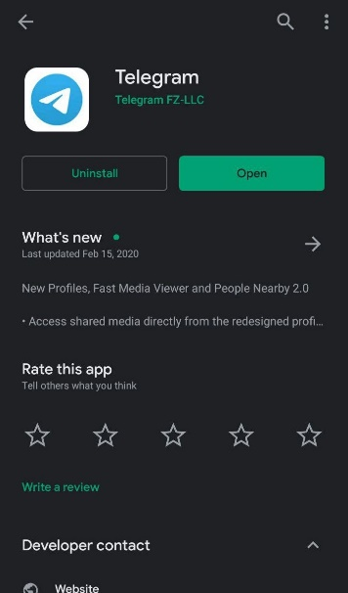

Gambar 3.3 Aplikasi telegram pada PlayStore

1. Buka aplikasi telegram, jika sudah memiliki akun, pengguna dapat langsung mengakses akun dengan cara *Sign In*, jika belum, pengguna dapat membuat akun dengan cara *Sign Up* atau *Register* dengan langkah yang sama dengan memilih *Start Messaging*



Gambar 3.4 Tampilan awal Telegram

1. Kemudian akan muncul konfirmasi pendaftaran atau masuk (jika sudah memiliki akun) dengan nomor telepon



Gambar 3.5 Permintaan nomor telepon untuk masuk atau daftar akun telegram

1. Telegram akan mengirimkan SMS berupa kode verifikasi bahwa akun tersebut adalah benar milik pengguna



Gambar 3.6 Verifikasi nomor telepon melalui kode yang dikirim via SMS

1. Jika berhasil, maka akan muncul tampilan awal perpesanan pada telegram



Gambar 3.7 Tampilan awal telegram setelah log in

Setelah pengguna selesai mengkonfigurasi akun, kemudian pengguna dapat mulai mengirim pesan kepada kontak yang tersedia, aplikasi telegram akan secara otomatis mendapatkan informasi akun telegram pada kontak pengguna sehingga pengguna tidak perlu untuk menambahkan akun telegram teman secara manual. Akun telegram telah siap, tahap selanjutnya adalah membuat Bot dengan langkah langkah sebagai berikut:

1. Pada ikon pencarian yang terletak dipojok kanan atas pengguna dapat mencari kontak yang akan dihubungi atau dapat mencari kontak apapun yang telah terdaftar pada telegram



Gambar 3.8 Opsi pencarian pada telegram

1. Karena disini pengguna akan memulai membuat bot, maka lakukan pencarian dengan kata kunci @botfather. Botfather merupakan bot fasilitas resmi dari telegram agar pengguna dapat memproduksi dan mengelola bot baru



Gambar 3.9 Akun @botfather telah terverifikasi

1. Maka tampilan awal BotFather akan muncul seperti berikut, lalu klik Start untuk memulai



Gambar 3.10 Tampilan awal BotFather

1. Setelah dimulai, maka akan terdapat banyak pilihan beserta fungsinya

 

Gambar 3.11 Menu utama pada BotFather

1. Untuk membuat bot baru, kirim perintah /newbot lalu akan muncul pertanyaan pertanyaan terkait bot baru yang telah dibuat



Gambar 3.12 Mengirim perintah untuk membuat bot baru

1. Kemudian jawablah dengan mengirimkan nama dari bot baru, sebagai contoh, disini diberikan nama BPBD Semarang



Gambar 3.13 Pemberian nama bot

1. Kemudian pertanyaan selanjutnya diminta untuk memberikan *username* unik dan berahkiran “bot atau _bot”, disini akan diberikan *username* bpbdsmgbeta1bot



Gambar 3.14 Pemberian username unik pada bot

1. Pada tahap ini bot telah selesai diciptakan, kemudian akan tampil keterangan bot telah berhasil diciptakan dan juga berisi kode TOKEN yang merupakan kode enkripsi unik untuk mengakses bot itu sendiri



Gambar 3.15 Bot telah selesai diciptakan dan keterangan token

1. Simpanlah kode tersebut, kode ini bersifat rahasia berlaku seperti kata kunci untuk membuka file, jika perlu untuk memperbarui kode tersebut, pembuat bot dapat melakukan *revoke* token. Jika mau melihat bot yang telah dibuat, pengguna dapat mencari *username* melalui kolom pencarian atau meng-klik link diatas (t.me/bpbdsmgbeta1bot), berikut tampilan awal bot BPBD Semarang.



Gambar 3.16 Tampilan awal bot BPBD Semarang

1. Sampai tahap ini pengguna telah dapat mengembangkan bot seperti mengubah pengaturan pada bot atau menambah perintah baru melalui @botfather.

## Membangun Mesin Bot Telegram Menggunakan PHP

Setelah bot didaftarkan ke telegram dan berhasil dibuat, untuk sementara bot tidak dapat beroperasi karena bot harus mempunyai mesin untuk menjalankan perintah-perintah yang diinginkan oleh pengguna, mesin ini disebut Bot *Engine*. Pada Tugas Akhir ini, mesin yang akan digunakan adalah menggunakan bahasa pemrograman PHP. Berikut langkah-langkah membangun mesin bot telegram menggunakan PHP.

1. Framework PHP untuk bot telegram

Framework berfungsi sebagai sistem operasi antara pengembang atau developer dengan telegram melalui pemrograman PHP. Framework ini didapatkan dari salah satu kontributor *group* Telegram Bot PHP – Indonesia yang tersedia di forum telegram. Framework ini merupakan hal yang wajib ditambahkan sebelum memulai membangun perintah-perintah pada bot, untuk mendapatkannya, dengan cara mengunduh paket framework tersebut di link <https://github.com/radyakaze/phptelebot>.

1. Menyusun file index.php

Pada tahap ini, pengembang dapat mulai menyusun perintah-perintah yang dapat dijalankan mesin bot agar pengguna dan bot dapat saling berkomunikasi, berikut adalah susunan sintaks PHP untuk bot BPBD Semarang.

1. Isi sintaks dari index.php adalah sebagai berikut.

<?php

*require_once* 'vendor/autoload.php'; *//koneksi*bot*engine telegram ke php*

    $bot = new PHPTelebot('1167185320:AAEpswmETV0XF1egPH24dCKrCwnnWaFw', '@bpbdsmgbeta1bot'); *//('Token*bot*diambil dari @*bot*father','akun*bot*yang telah dibuat di @*bot*father')*

*require* 'menuButton.php';

*//Command sederhana*

    $bot->cmd('/ping', 'PONG!!');

*//Command tampilkan waktu sekarang (WIB)*

    $bot->cmd('/time', function ($text) {

        $text   = 'Waktu Sekarang, pukul ' . date('H:i:s') . ' WIB. Tanggal,' . date('d M Y');

*return* Bot::sendMessage($text);

    });

*#Menu Start*

*//Tombol-tombol menu utama jika pengguna menginputkan /start*

    $bot->cmd('/start|Home', function() {

        $text       = "👋🏻 Hai, Silakan pilih menu disini.. \n"; *//inisiasi*

*//tombol menu utama*

        $keyboard[] = ['Kabar Terbaru', 'Website'];

        $keyboard[] = ['Sosial Media', 'Contact'];

*//plugin framework*

        $option     = [

            'reply_markup' => ['keyboard'=> $keyboard,

            'resize_keyboard'=> true

            ]

        ];

*return* Bot::sendMessage($text, $option);

    });

*//event*bot

    $bot->on('new_chat_member', function() {

*//ketika ada respon pengguna di grup*

        $msg    = Bot::message(); *//ambil dari respon*bot

        $nama   = $msg['new_chat_member']['first_name']; *//ambil dari array respon dari event di grup(json)*

*//sapaan pakai nama belakang sekalian jika ada*

*if* ( isset($msg['new_chat_member']['last_name']) ) {

            $nama   .= ' '. $msg['new_chat_member']['last_name'];

        }

*//sapaan jika ada member baru dalam grup*

        $greet  = 'Halo Selamat Bergabung, <b>' . $nama . '</b>!';

        $greet  .= "Kalo mau coba, silakan bisa cobain perintah ini: \n";

        $greet  .= "/start = inisialisasi bot \n";

        $greet  .= "/ping = tes response user ke bot \n";

        $greet  .= "/time = untuk lihat waktu sekarang \n\n";

        $greet  .= "Silahkan dicoba, <b>" . $nama . "</b>";

*//text bold untuk username yg baru gabung*

        $option = [

            'parse_mode' => 'html'

        ];

*//send greetings*

        Bot::sendMessage($greet, $option);

    });

*//run run run!!*

    $bot->run();

?>

1. Isi menuButton.php adalah sebagai berikut.

<?php

*//berisi syntax untuk submenu button di index*

*#Sub-Menu: Kabar Terbaru*

*//isi dari menu button Kabar*

    $bot->cmd('Kabar Terbaru', function() {

*//inisialisasi*

        $text       = "Kabar Terbaru Untuk: \n";

*//menu button*

        $keyboard[] = ['Bencana', 'Cuaca'];

        $keyboard[] = ['Home'];

*//tele*bot*plugin*

        $option     = [

            'reply_markup' => ['keyboard'=> $keyboard,

            'resize_keyboard'=> true

            ]

        ];

*return* Bot::sendMessage( $text, $option );

    });

*#Item-Menu: Bencana*

        $bot->cmd('Bencana', function() {

            $url    = "Akses channel berita terbaru \n http://t.me/BPBD_Semarang/";

*return* Bot::sendMessage( $url );

        });

*#Item-Menu: Cuaca*

        $bot->cmd('Cuaca', function() {

            $link   = "https://www.bmkg.go.id/cuaca/prakiraan-cuaca.bmkg?Kota=Semarang&AreaID=501262&Prov=35";

            $url    = "Informasi Cuaca terbaru di Kota Semarang, \nSumber: bmkg \n" .$link;

*return* Bot::sendMessage( $url );

        });

*#Sub-Menu: Website*

    $bot->cmd('Website', function() {

*//redirect telegram ke web bpbd srg*

        $keyboard[] = [

            ['text' => '🌐 Web BPBD Semarang', 'url' => 'https://bpbd.semarangkota.go.id'],

        ];

        $option     = [

            'reply_markup'  => ['inline_keyboard' => $keyboard],

        ];

*return* Bot::sendMessage('Silakan akses link dibawah', $option);

    });

*#Sub-Menu: Sosial Media*

    $bot->cmd('Sosial Media', function() {

*//redirect telegram ke web bpbd srg*

        $keyboard[] = [

            ['text' => '🟡Instagram', 'url' => 'https://www.instagram.com/bpbd_semarang/'],

            ['text' => '🟢 Twitter', 'url' => 'https://twitter.com/BPBD_Semarang'],

        ];

        $keyboard[] = [

            ['text' => '🔵 Facebook', 'url' => 'https://www.facebook.com/bpbd.semarang'],

            ['text' => '🔴 Youtube', 'url' => 'https://www.youtube.com/channel/UCx3mUCT3iKzFQ2T0oHrZQUQ/'],

        ];

        $option     = [

            'reply_markup'  => ['inline_keyboard' => $keyboard],

        ];

*return* Bot::sendMessage('Silakan akses link sosial media official dibawah', $option);

    });

*#Sub-Menu: Contact*

*//send to email*

    $bot->cmd('Contact', function() {

        $keyboard[] = [

            ['text' => '📢 WhatsApp BPBD Semarang', 'url' => 'https://api.whatsapp.com/send?phone=628122010000'],

        ];

        $option     = [

            'reply_markup'  => ['inline_keyboard' => $keyboard],

        ];

*return* Bot::sendMessage('Silakan kirimkan laporan kejadian, masukan, atau saran ke kontak berikut', $option);

    });

# BAB 4 HASIL DAN PEMBAHASAN

Pada subbab hasil dan pembahasan, dipaparkan bagaimana aplikasi didesain dan dibuat serta penjelasan singkat pada metode penelitian.

## Implementasi

Implementasi bot untuk bisa memperoleh informasi mengenai bencana di Kota Semarang yaitu setelah selesai menyusun sintaks dalam pemrograman PHP dan sintaks dijalankan pada mesin *server*, maka bot dapat digunakan, berikut merupakan akses akses yang dapat dilakukan oleh pengguna saat menggunakan bot.

### Halaman Awal Bot

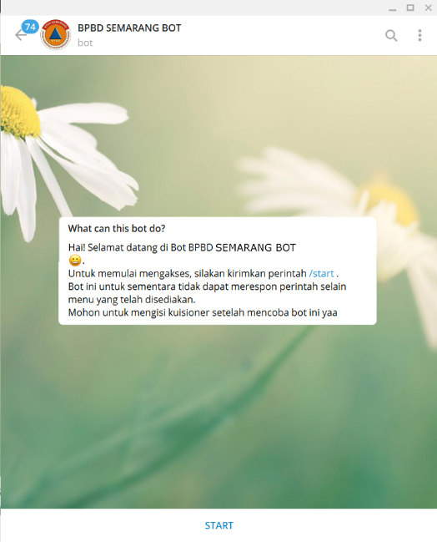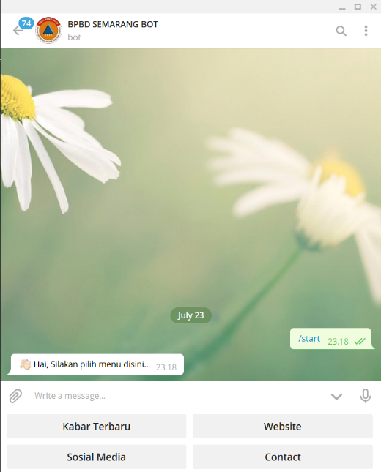

Gambar 4.1 Tampilan awal bot dan menu utama

Halaman awal bot berisi akses ke menu utama yang disediakan oleh pengembang, terdapat menu Kabar Terbaru, Website, Sosial Media, Contact.

### Menu-Menu Bot

1. Sub-menu Kabar Terbaru

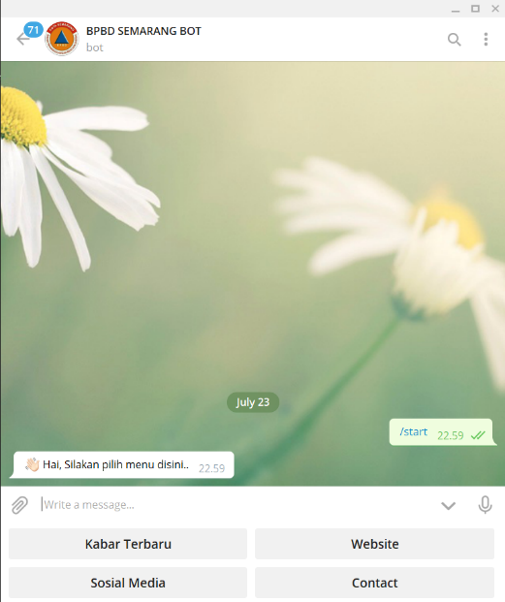

Gambar 4.2 Menu utama

Pada sub-menu ini berisi menu untuk menampilkan *link* yang mengarah ke kanal telegram BPBD untuk kabar Bencana, dan pada menu Cuaca akan ditampilkan informasi sekilas cuaca pada hari ini di Kota Semarang sesuai data dari website BMKG.

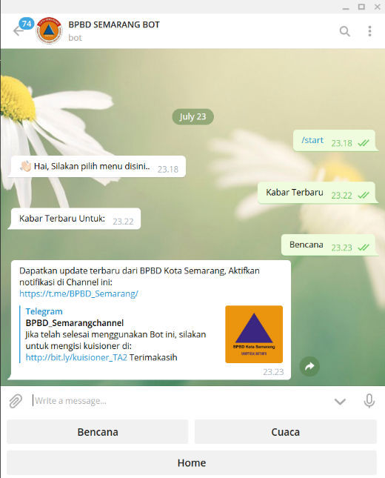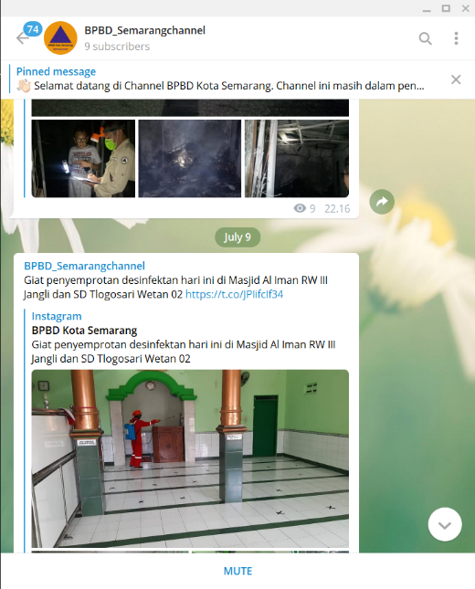

Gambar 4.3 Sub-menu Kabar Terbaru: Bencana dan kanal BPBD Semarang menampilkan kabar terbaru

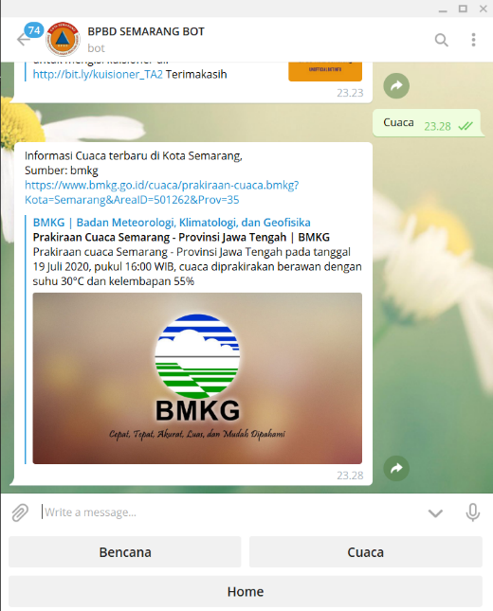

Gambar 4.4 Sub-menu Kabar Terbaru: Cuaca

1. Menu *Website*

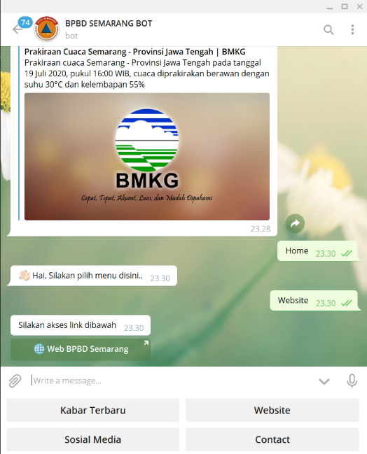

Gambar 4.5 Sub-menu Website

Pada *Website*, tersedia *link* yang mengarah ke halaman utama *website* resmi BPBD Kota Semarang.

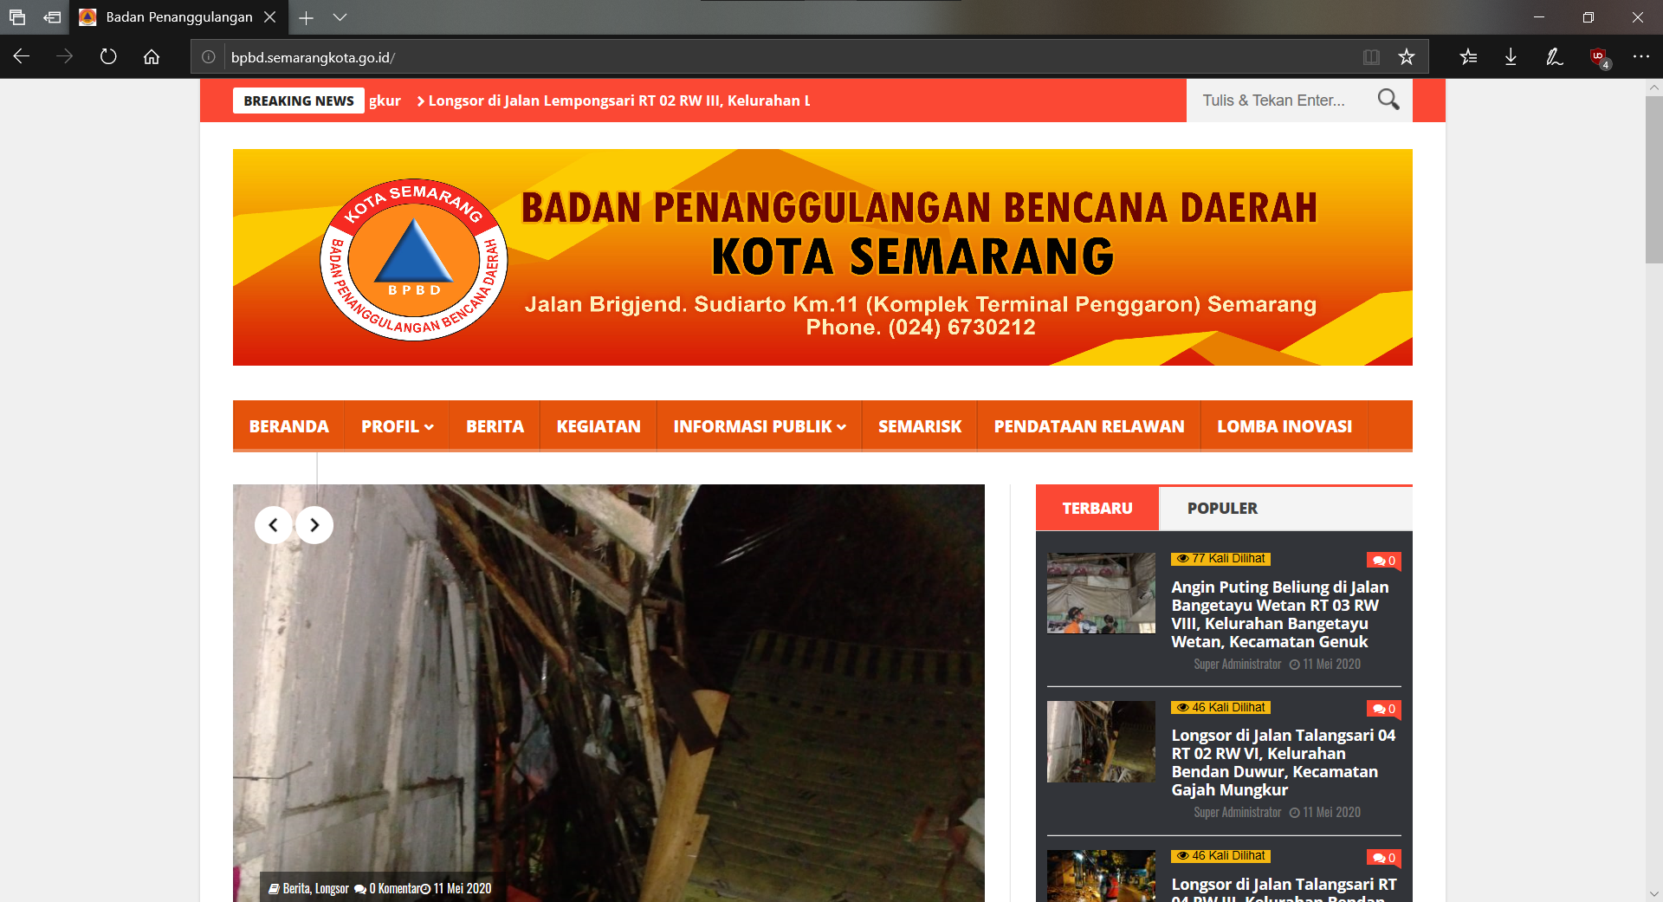

Gambar 4.6 Laman web BPBD Kota Semarang

Laman web di atas merupakan laman *website* resmi BPBD Kota Semarang terdapat informasi-informasi yang berkaitan dengan berita bencana dan kegiatan yang dilaksanakan oleh BPBD Kota Semarang.

1. Menu Sosial Media

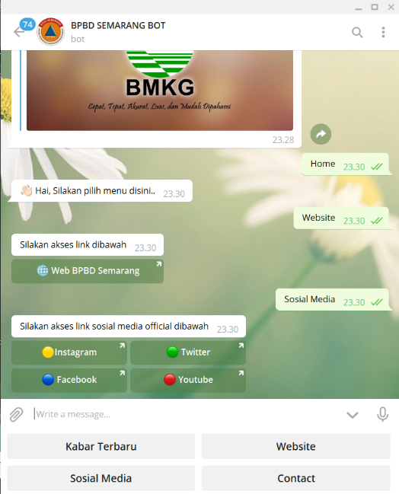

Gambar 4.7 Sub-menu Sosial Media

*Link* menuju halaman sosial media resmi BPBD Kota Semarang terdapat di menu Media Sosial seperti Instagram, Twitter, Facebook, dan Youtube.

1. Menu Contact

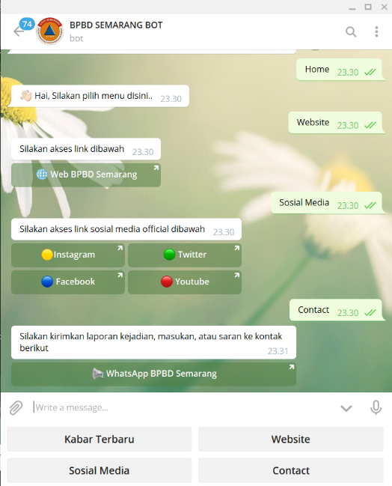

Gambar 4.8 Sub-menu Contact

Pada menu ini, pengguna dapat mengirimkan kritik, saran, pesan atau kabar ke BPBD Kota Semarang melalui pesan singkat ke kontak Whatsapp resmi BPBD Kota Semarang.

## Pembahasan

Banyak cara untuk mendapatkan informasi dari berbagai sumber yang kita cari. Dapat dilakukan dengan menggunakan media cetak seperti koran, majalah, buku-buku, selain media cetak juga dapat menggunakan media massa seperti informasi dari radio, berita di televisi, dan media internet.

Dengan menggunakan internet, terdapat banyak hal yang dapat dilakukan selain mendapatkan informasi seperti berbagi dan membuat informasi. Salah satu alat yang digunakan untuk mengakses internet dapat berupa *personal computer* *(Laptop, Desktop, Tablet,dsb)* dan yang sangat konvensional adalah menggunakan *Smartphone*. Perangkat tersebut memungkinkan pengguna mencari informasi lebih banyak dan cepat, melalui program aplikasi yang tersedia di *App Store* seperti aplikasi komunikasi, berita, sosial media dan sebagainya. Salah satu aplikasi media komunikasi yang sangat populer saat ini adalah Telegram, dengan aplikasi tersebut pengguna dapat mengambil informasi, juga dapat berbagi informasi kepada semua penggunanya, maka dari itu pada setiap forum diskusi ataupun media penyedia informasi seperti contoh di penelitian ini adalah BPBD Kota Semarang, untuk memudahkan berbagi informasi, diperlukan bottelegram agar pengguna dengan mudah dan mengakses informasi yang disediakan oleh BPBD Kota Semarang.

Dalam bottelegram yang disediakan, terdapat berbagai informasi yang dibagikan oleh pengembang bot yang dikhususkan untuk keperluan informasi terkait bencana, cuaca, dan kegiatan yang dilaksanakan oleh BPBD Kota Semarang, informasi tersebut seperti, dapat menampilkan *link* yang menuju ke laman resmi BPBD Kota Semarang, informasi cuaca hari ini yang didapatkan berdasarkan data dari laman *website* BMKG, berbagai *link* menuju akun-akun sosial media resmi BPBD Kota Semarang, juga terdapat pintasan jika pengguna hendak mengajukan masukan, saran ataupun berita melalui alamat surel resmi BPBD Kota Semarang.

Setelah dilakukan pengujian terhadap bot telegram BPBD Kota Semarang dengan cara menyebar informasi bot telegram BPBD Kota Semarang dan memberikan kuesioner kepada masyarakat Kota Semarang yang telah mencobanya, penulis mendapat hasil dari pengamatan tersebut adalah yang banyak mencoba yaitu lebih banyak perempuan dibandingkan dengan laki-laki, rata-rata pendidikannya ialah SMA Sederajat. Kebanyakan dari masyarakat mencari informasi terkait bencana menggunakan sosial media seperti *instagram, twitter, facebook* dll. Masih ada beberapa yang belum mengetahui aplikasi telegram, sebanyak 85% yang mengetahui aplikasi telegram tetapi hanya 70% yang menggunakan telegram. Adanya Bottelegram tersebut dapat membantu masyarakat dalam memperoleh informasi terkait kondisi bencana di Kota Semarang hal ini dibuktikan dengan rating perolehan hasil pada kuesioner yaitu sebesar 3,96 dari 5. Kesesuaian informasi pada bot telegram ini mendapatkan perolehan rating sebanyak 3,91 dari 5. Masyarakat merasa perlu untuk memberitahukan bot telegram BPBD Kota Semarang ini ke orang lain karena bisa membantu mendapatkan informasi terkait bencana di Kota Semarang.

# BAB 5 PENUTUP

## Simpulan

Berdasarkan hasil dari penelitian yang telah diperoleh adalah sebagai berikut.

1. Cara untuk mengetahui kondisi bencana di Kota Semarang yaitu dengan mengakses bot telegram BPBD Semarang.
2. Informasi yang didapat jika mengakses bot telegram BPBD Semarang adalah informasi bencana, cuaca, dan kegiatan dari BPBD Semarang, informasi tersebut dapat menampilkan *link* yang menuju ke laman resmi BPBD Kota Semarang, informasi cuaca hari ini yang didapatkan berdasarkan data dari laman *website* BMKG, berbagai *link* menuju akun-akun sosial media resmi BPBD Kota Semarang, juga terdapat pintasan jika pengguna hendak mengajukan masukan, saran ataupun berita melalui alamat surel resmi BPBD Kota Semarang.
3. Adanya bottelegram tersebut dapat membantu masyarakat dalam memperoleh informasi terkait kondisi bencana di Kota Semarang hal ini dibuktikan dengan rating perolehan hasil pada kuesioner yaitu sebesar 3,96 dari 5. Kesesuaian informasi pada bot telegram ini mendapatkan perolehan rating sebanyak 3,91 dari 5. Masyarakat merasa perlu untuk memberitahukan bot telegram BPBD Kota Semarang ini ke orang lain karena bisa membantu mendapatkan informasi terkait bencana di Kota Semarang.

## Saran

Berikut merupakan beberapa saran yang penulis berikan untuk memperbaiki hasil dari penelitian ini adalah sebagai berikut.

1. Sebaiknya menggunakan perangkat *server* yang cukup agar bot telegram dapat berfungsi dengan baik dan merespon pengguna dengan cepat.
2. Dengan menambahkan fungsi baru seperti pengguna dapat memberikan informasi bencana terbaru melalui bot yang kemudian akan diverifikasi oleh pihak BPBD Kota Semarang.

# DAFTAR PUSTAKA

Amrizal, V., & Aini, Q. (2013). *Kecerdasan Buatan.* Jakarta: Halaman Moeka Publishing.

Dahria, M. (Agustus 2008). Kecerdasaan Buatan (Artificial Intelligence). *SAINTIKOM*, Vol 5, No. 2.

Erawan, L. (2014). *Dasar-Dasar PHP.* Semarang: Universitas Dian Nuswantoro.

Iksanudin, M. S. (2018). *Pemrograman Berbasis Objek (OOP) Modern Dengan PHP 7.* Jakarta.

Indriasari, F. N. (2016). Pengaruh Pemberian Metode Simulasi Siaga Bencana Gempa Bumi Terhadap Kesiapsiagaan Anak Di Yogyakarta. *Jurnal Keperawatan Soedirman, 11 (3)*, 11.

Jogiyanto. (2005). *Sistem Teknologi Informasi.* Yogyakarta: ANDI Yogyakarta.

Kadir, A. (2014). *Pengenalan Sistem Informasi Edisi Revisi.* Yogyakarta: ANDI Yogyakarta.

Maulayya, F. R., Arifin, M. Z., & Hariono, T. (2019). Rancang Bangun "Telegram Bot API" Untuk Layanan Sistem Informasi Akademik UNWAHA Menggunakan Metode Long Polling. *SAINTEKBU: Jurnal Sains dan Teknologi*, 76.

O'Brien, J. A. (2005). *Pengantar Sistem Informasi Perspektif Bisnis dan Manajerial.* (D. Fitriasari, & D. A. Kwary, Trans.) Jakarta: Salemba Empat.

PCGameBenchmark. (2020, 03 07). *RKN Block Me: Telegram System Requirements*. Retrieved from PCGameBenchmark: https://www.pcgamebenchmark.com/rkn-block-me-telegram-system-requirements

R, A. D., Andre, Y. M., Ardiansyah, & Imamah, F. (2018). Aplikasi *Chatbot* (MILKI BOT) Yang Teritegrasi Dengan Web CMS Untuk Customer Service Pada UKM MINSU. *Jurnal Cendikia Vol. XVI Cendikia 2018*, 105-106.

Raj, S. (2019). *Building Chatbots with Python.* Berkeley, California: Apress.

Raymond. (2001). *Sistem Infomasi Manajemen.* Jakarta: PT. Penhallindo.

Russel, S., & Norvig, P. (2010). *Artificial Intelligence A Modern Approach (Third Edit).* Pearson Education.

Setiaji, B., Utami, E., & Fatta, H. A. (2013). Membangun *Chatbot* Berbasis AIML Dengan Arsitektur Pengetahuan Modular. *Jurnal Seminar Nasional Tekologi Informasi dan Multimedia, Vol.1, No.1*, 15-20.

Telegram. (2020, February 3). *FAQ Telegram*. Retrieved from Telegram: https://telegram.org

UNDP. (2007). *Tinjauan Umum Manajemen Bencana, Modul Program Pelatihan Manajemen Bencana.* Geneva: UNDP.

Wijaya, T., Rusli, M., Rany, E. S., & Fryonanda, H. (n.d.). Membangun Aplikasi *Chatbot* Berbasis Web Pada CV. Unomax Indonesia. *KALBI Scientia Jurnal Sains dan Teknologi*, 120.

Wiyanti, D. T. (2018). Bahan Ajar Sistem Teknologi Informasi. Semarang.

# LAMPIRAN

Lampiran 1 Hasil kuesioner







Saran dari responden

1. Tingkatkan promosi Botnya agar banyak orang yang mengetahui dan menikmati kemudahan mencari informasinya.
2. Sesering mungkin update tentang hal-hal yang berkaitan tentang BPBD Semarang khususnya soal cuaca dan bencana yang sedang terjadi.
3. Akan lebih baik jika bot bisa langsung terintegrasi dengan web atau sistem sehingga ketika memilih informasi cuaca/bencana, user bisa langsung tau informasinya tanpa harus mengklik lino terlebih dahulu. Sejauh ini bot ini sudah sangat membantu dan inovatif.
4. Sudah bagus,Tinggal ditambahkan lagi berita ter update.
5. Timing dari baru mengeklik hingga info diberikan bisa lebih dipercepat lagi, selain itu bot nya sudah sangat baik. Terima kasih.
6. Sangat membantu untuk mencari informasi mengenai kabar-kabar terbaru seperti bencana, cuaca dll.
7. Update cuacanya kurang di perbaruhi.
8. Bot telegram BPBD Kota Semarang memang bagus tetapi masih perlu dikembangkan kembali terutama dalam jangkauan pengaksesannya. Supaya bot telegram lebih diminati di kalangan siapapun.
9. Seiring berjalannya waktu semakin berkembang isi dari bot telegram bpbd kota Semarang.
10. Bisa ditambahkan pilihan informasi yang lebih luas.
11. Belum ada saran dan masukan karena saya belum pernah mendengar mengenai bot telegram. Namun saya harap, bot telegram dapat bermanfaat untuk semua orang.
12. Bagus.
13. Tampilannya kurang menarik.
14. Kalau bisa mendeteksi kemacetan di semarang itu bagus.
15. Kembangkan lebih baik lg.
16. Perbanyak menu informasinya.
17. Karena mungkin bagi yang pendatang belum terlalu tau dg BOT Telegram ini maka mungkin bisa adakan pemberitahuan informasi penting2 ini dri Semarang itu sendiri. Trima kasih.
18. Belum terlalu tau menau mengenai fungsi bot ini untuk saya, dan saya juga belum mengerti banyak mengenai telegram, sebaiknya diperjelas kembali keterangannya saat masuk/bergabung ke telegram.
19. Memberitahukan ke artikel2 yg ada diinternet agar masyarakat di semarang tau kalo BPBD kota Semarang ada di telegram.
20. Bot ini sudah sangat membantu, banyak info yang dapat dikumpulkan hanya dengan klik klik.
21. Saya kurang yakin ini karena jaringn saya atau bagaimana tapi responsnya sedikit lebih lama dari yang awal.
22. Untuk keseluruhan ini sudah sangat baik, terima kasih.
23. Sudah bagus, mungkin lebih sering di publikasikan.
24. Mungkin informasi selain bencana san cuaca juga bisa dimasukkan seperti harga pasar misalnya.
25. Lengkapi terus , tingkatkan lagi